ИНФОРМАЦИОННОЕ СООБЩЕНИЕ О НЕОБХОДИМОСТИ ДОБРОВОЛЬНОГО ДЕМОНТАЖА ВЫЯВЛЕННОГО САМОВОЛЬНО УСТАНОВЛЕННОГО ОБЪЕКТА ДВИЖИМОГО ИМУЩЕСТВА

"10» марта 2023 года г. Ульяновск
Тип самовольного объекта: металлический гараж
Место нахождения, (адресный ориентир) самовольного объекта: г. Ульяновскул. Куйбышева, севернее дома№ 7А (условно № 1).
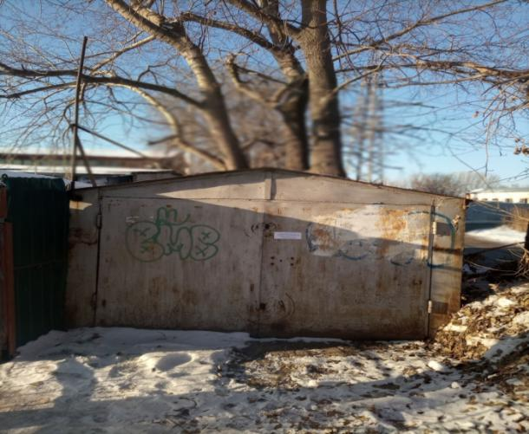

В течение 10 (десяти) рабочих дней со дня опубликования информационного сообщения в газете «Ульяновск сегодня» необходимо за счёт собственных сил и средств демонтировать самовольно установленный объект движимого имущества и восстановить благоустройство территории на которой установлен объект в соответствии с требованиями «Правил благоустройства территории муниципального образования «город Ульяновск».
В случае непринятия мер в указанный срок, в соответствии с законодательством, объект будет демонтирован и вывезен в принудительном порядке. Информационное сообщение размещается на сайте администрации города Ульяновска и в газете «Ульяновск сегодня»тел. 8(8422) 37-08-24

ИНФОРМАЦИОННОЕ СООБЩЕНИЕ О НЕОБХОДИМОСТИ ДОБРОВОЛЬНОГО ДЕМОНТАЖА ВЫЯВЛЕННОГО САМОВОЛЬНО УСТАНОВЛЕННОГО ОБЪЕКТА ДВИЖИМОГО ИМУЩЕСТВА

"10» марта 2023 года г. Ульяновск
Тип самовольного объекта: металлический гараж
Место нахождения, (адресный ориентир) самовольного объекта: г. Ульяновскул. Куйбышева, севернее дома№ 7А (условно № 2).

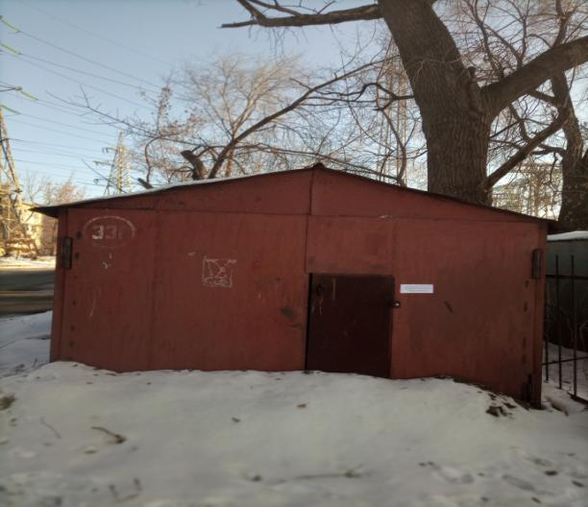

В течение 10 (десяти) рабочих дней со дня опубликования информационного сообщения в газете «Ульяновск сегодня» необходимо за счёт собственных сил и средств демонтировать самовольно установленный объект движимого имущества и восстановить благоустройство территории на которой установлен объект в соответствии с требованиями «Правил благоустройства территории муниципального образования «город Ульяновск».
В случае непринятия мер в указанный срок, в соответствии с законодательством, объект будет демонтирован и вывезен в принудительном порядке. Информационное сообщение размещается на сайте администрации города Ульяновска и в газете «Ульяновск сегодня»тел. 8(8422) 37-08-24
ИНФОРМАЦИОННОЕ СООБЩЕНИЕ О НЕОБХОДИМОСТИ ДОБРОВОЛЬНОГО ДЕМОНТАЖА ВЫЯВЛЕННОГО САМОВОЛЬНО УСТАНОВЛЕННОГО ОБЪЕКТА ДВИЖИМОГО ИМУЩЕСТВА

"10» марта 2023 года г. Ульяновск
Тип самовольного объекта: металлический гараж
Место нахождения, (адресный ориентир) самовольного объекта: г. Ульяновскул. Южная, западнее д. № 99
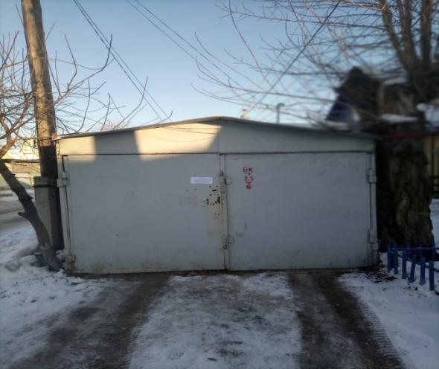

В течение 10 (десяти) рабочих дней со дня опубликования информационного сообщения в газете «Ульяновск сегодня» необходимо за счёт собственных сил и средств демонтировать самовольно установленный объект движимого имущества и восстановить благоустройство территории на которой установлен объект в соответствии с требованиями «Правил благоустройства территории муниципального образования «город Ульяновск».
В случае непринятия мер в указанный срок, в соответствии с законодательством, объект будет демонтирован и вывезен в принудительном порядке. Информационное сообщение размещается на сайте администрации города Ульяновска и в газете «Ульяновск сегодня»тел. 8(8422) 37-08-24

ИНФОРМАЦИОННОЕ СООБЩЕНИЕ О НЕОБХОДИМОСТИ ДОБРОВОЛЬНОГО ДЕМОНТАЖА ВЫЯВЛЕННОГО САМОВОЛЬНО УСТАНОВЛЕННОГО ОБЪЕКТА ДВИЖИМОГО ИМУЩЕСТВА

"10» марта 2023 года г. Ульяновск
Тип самовольного объекта: металлический гараж
Место нахождения, (адресный ориентир) самовольного объекта: г. Ульяновскул. Герцена, севернее дома№ 27.
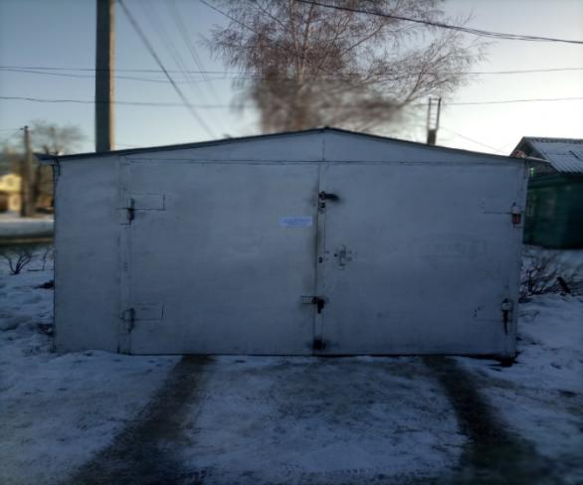

В течение 10 (десяти) рабочих дней со дня опубликования информационного сообщения в газете «Ульяновск сегодня» необходимо за счёт собственных сил и средств демонтировать самовольно установленный объект движимого имущества и восстановить благоустройство территории на которой установлен объект в соответствии с требованиями «Правил благоустройства территории муниципального образования «город Ульяновск».
В случае непринятия мер в указанный срок, в соответствии с законодательством, объект будет демонтирован и вывезен в принудительном порядке. Информационное сообщение размещается на сайте администрации города Ульяновска и в газете «Ульяновск сегодня»тел. 8(8422) 37-08-24

ИНФОРМАЦИОННОЕ СООБЩЕНИЕ О НЕОБХОДИМОСТИ ДОБРОВОЛЬНОГО ДЕМОНТАЖА ВЫЯВЛЕННОГО САМОВОЛЬНО УСТАНОВЛЕННОГО ОБЪЕКТА ДВИЖИМОГО ИМУЩЕСТВА

"10» марта 2023 года г. Ульяновск
Тип самовольного объекта: металлический гараж
Место нахождения, (адресный ориентир) самовольного объекта: г. Ульяновскул. Водопроводная, западнее дома№ 100.
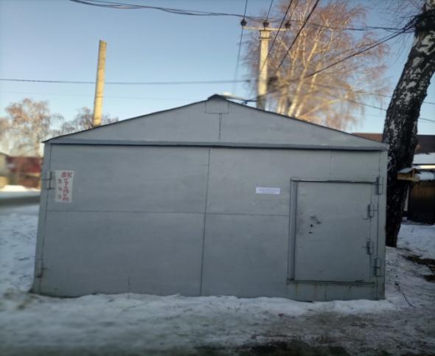

В течение 10 (десяти) рабочих дней со дня опубликования информационного сообщения в газете «Ульяновск сегодня» необходимо за счёт собственных сил и средств демонтировать самовольно установленный объект движимого имущества и восстановить благоустройство территории на которой установлен объект в соответствии с требованиями «Правил благоустройства территории муниципального образования «город Ульяновск».
В случае непринятия мер в указанный срок, в соответствии с законодательством, объект будет демонтирован и вывезен в принудительном порядке. Информационное сообщение размещается на сайте администрации города Ульяновска и в газете «Ульяновск сегодня»тел. 8(8422) 37-08-24

ИНФОРМАЦИОННОЕ СООБЩЕНИЕ О НЕОБХОДИМОСТИ ДОБРОВОЛЬНОГО ДЕМОНТАЖА ВЫЯВЛЕННОГО САМОВОЛЬНО УСТАНОВЛЕННОГО ОБЪЕКТА ДВИЖИМОГО ИМУЩЕСТВА

"10» марта 2023 года г. Ульяновск
Тип самовольного объекта: металлический гараж
Место нахождения, (адресный ориентир) самовольного объекта: г. Ульяновскул. Вокзальная, восточнее дома№ 54 (условно № 1).
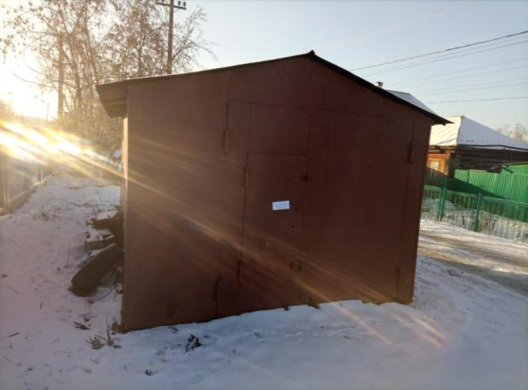

В течение 10 (десяти) рабочих дней со дня опубликования информационного сообщения в газете «Ульяновск сегодня» необходимо за счёт собственных сил и средств демонтировать самовольно установленный объект движимого имущества и восстановить благоустройство территории на которой установлен объект в соответствии с требованиями «Правил благоустройства территории муниципального образования «город Ульяновск».
В случае непринятия мер в указанный срок, в соответствии с законодательством, объект будет демонтирован и вывезен в принудительном порядке. Информационное сообщение размещается на сайте администрации города Ульяновска и в газете «Ульяновск сегодня»тел. 8(8422) 37-08-24

ИНФОРМАЦИОННОЕ СООБЩЕНИЕ О НЕОБХОДИМОСТИ ДОБРОВОЛЬНОГО ДЕМОНТАЖА ВЫЯВЛЕННОГО САМОВОЛЬНО УСТАНОВЛЕННОГО ОБЪЕКТА ДВИЖИМОГО ИМУЩЕСТВА

"10» марта 2023 года г. Ульяновск
Тип самовольного объекта: металлический гараж
Место нахождения, (адресный ориентир) самовольного объекта: г. Ульяновскул. Вокзальная, восточнее дома№ 54 (условно № 2).
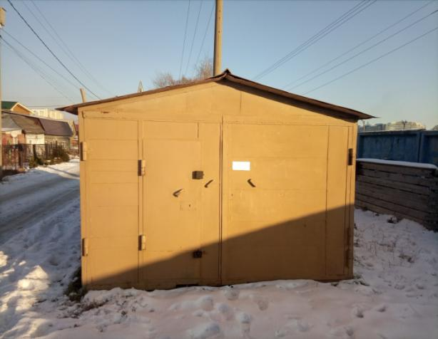

В течение 10 (десяти) рабочих дней со дня опубликования информационного сообщения в газете «Ульяновск сегодня» необходимо за счёт собственных сил и средств демонтировать самовольно установленный объект движимого имущества и восстановить благоустройство территории на которой установлен объект в соответствии с требованиями «Правил благоустройства территории муниципального образования «город Ульяновск».
В случае непринятия мер в указанный срок, в соответствии с законодательством, объект будет демонтирован и вывезен в принудительном порядке. Информационное сообщение размещается на сайте администрации города Ульяновска и в газете «Ульяновск сегодня»тел. 8(8422) 37-08-24

ИНФОРМАЦИОННОЕ СООБЩЕНИЕ О НЕОБХОДИМОСТИ ДОБРОВОЛЬНОГО ДЕМОНТАЖА ВЫЯВЛЕННОГО САМОВОЛЬНО УСТАНОВЛЕННОГО ОБЪЕКТА ДВИЖИМОГО ИМУЩЕСТВА

"10» марта 2023 года г. Ульяновск
Тип самовольного объекта: металлический гараж
Место нахождения, (адресный ориентир) самовольного объекта: г. Ульяновскул. Вокзальная, восточнее дома№ 54 (условно № 3).
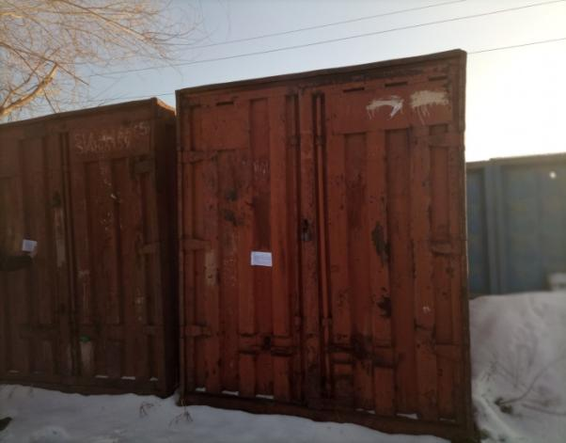

В течение 10 (десяти) рабочих дней со дня опубликования информационного сообщения в газете «Ульяновск сегодня» необходимо за счёт собственных сил и средств демонтировать самовольно установленный объект движимого имущества и восстановить благоустройство территории на которой установлен объект в соответствии с требованиями «Правил благоустройства территории муниципального образования «город Ульяновск».
В случае непринятия мер в указанный срок, в соответствии с законодательством, объект будет демонтирован и вывезен в принудительном порядке. Информационное сообщение размещается на сайте администрации города Ульяновска и в газете «Ульяновск сегодня»тел. 8(8422) 37-08-24

ИНФОРМАЦИОННОЕ СООБЩЕНИЕ О НЕОБХОДИМОСТИ ДОБРОВОЛЬНОГО ДЕМОНТАЖА ВЫЯВЛЕННОГО САМОВОЛЬНО УСТАНОВЛЕННОГО ОБЪЕКТА ДВИЖИМОГО ИМУЩЕСТВА

"10» марта 2023 года г. Ульяновск
Тип самовольного объекта: металлический гараж
Место нахождения, (адресный ориентир) самовольного объекта: г. Ульяновскул. Вокзальная, восточнее дома№ 54 (условно № 4).
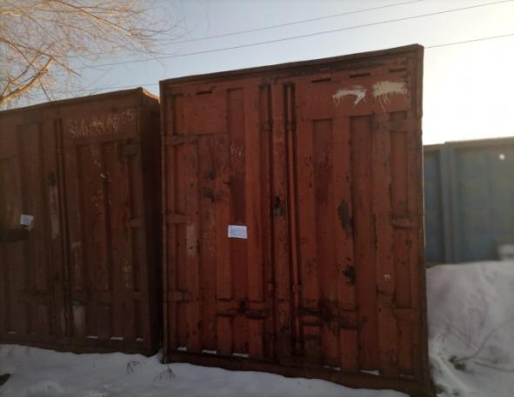

В течение 10 (десяти) рабочих дней со дня опубликования информационного сообщения в газете «Ульяновск сегодня» необходимо за счёт собственных сил и средств демонтировать самовольно установленный объект движимого имущества и восстановить благоустройство территории на которой установлен объект в соответствии с требованиями «Правил благоустройства территории муниципального образования «город Ульяновск».
В случае непринятия мер в указанный срок, в соответствии с законодательством, объект будет демонтирован и вывезен в принудительном порядке. Информационное сообщение размещается на сайте администрации города Ульяновска и в газете «Ульяновск сегодня»тел. 8(8422) 37-08-24

ИНФОРМАЦИОННОЕ СООБЩЕНИЕ О НЕОБХОДИМОСТИ ДОБРОВОЛЬНОГО ДЕМОНТАЖА ВЫЯВЛЕННОГО САМОВОЛЬНО УСТАНОВЛЕННОГО ОБЪЕКТА ДВИЖИМОГО ИМУЩЕСТВА

"10» марта 2023 года г. Ульяновск
Тип самовольного объекта: металлический гараж
Место нахождения, (адресный ориентир) самовольного объекта: г. Ульяновскул. Вокзальная, восточнее дома№ 54 (условно № 5).
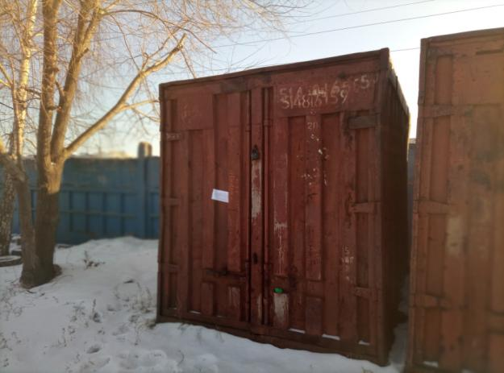

В течение 10 (десяти) рабочих дней со дня опубликования информационного сообщения в газете «Ульяновск сегодня» необходимо за счёт собственных сил и средств демонтировать самовольно установленный объект движимого имущества и восстановить благоустройство территории на которой установлен объект в соответствии с требованиями «Правил благоустройства территории муниципального образования «город Ульяновск».
В случае непринятия мер в указанный срок, в соответствии с законодательством, объект будет демонтирован и вывезен в принудительном порядке. Информационное сообщение размещается на сайте администрации города Ульяновска и в газете «Ульяновск сегодня»тел. 8(8422) 37-08-24

ИНФОРМАЦИОННОЕ СООБЩЕНИЕ О НЕОБХОДИМОСТИ ДОБРОВОЛЬНОГО ДЕМОНТАЖА ВЫЯВЛЕННОГО САМОВОЛЬНО УСТАНОВЛЕННОГО ОБЪЕКТА ДВИЖИМОГО ИМУЩЕСТВА

"10» марта 2023 года г. Ульяновск
Тип самовольного объекта: охранное сооружение (будка)
Место нахождения, (адресный ориентир) самовольного объекта: г. Ульяновскул. Хрустальная, южнее дома№ 50.
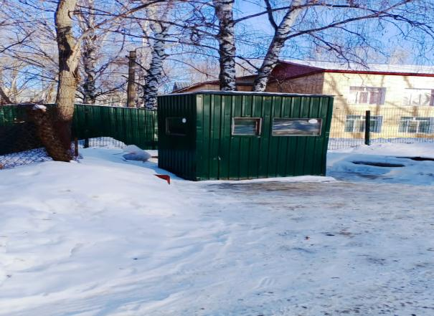

В течение 10 рабочих дней со дня опубликования информационного сообщения в газете «Ульяновск сегодня» необходимо за счёт собственных сил и средств демонтировать самовольно установленный объект движимого имущества и восстановить благоустройство территории, на которой установлен объект в соответствии с требованиями Правил благоустройства территорий поселений (городских округов) Ульяновской области. В случае непринятия мер в указанный срок, в соответствии с законодательством объект будет демонтирован и вывезен в принудительном порядке. Информационное сообщение будет размещено на сайте администрации города Ульяновска и в газете «Ульяновск сегодня». Демонтаж силами администрации будет производиться в соответствии с Положением «О демонтаже самовольно установленных объектов движимого имущества на территории муниципального образования «город Ульяновск», утверждённым Постановлением администрации города Ульяновска от 31.03.2016 №1044.

ИНФОРМАЦИОННОЕ СООБЩЕНИЕ О НЕОБХОДИМОСТИ ДОБРОВОЛЬНОГО ДЕМОНТАЖА ВЫЯВЛЕННОГО САМОВОЛЬНО УСТАНОВЛЕННОГО ОБЪЕКТА ДВИЖИМОГО ИМУЩЕСТВА

"09» марта 2023 года г. Ульяновск
Тип самовольного объекта: металлический шлагбаум
Место нахождения, (адресный ориентир) самовольного объекта: г. Ульяновскул. Кольцевая, в районе дома№ 8.
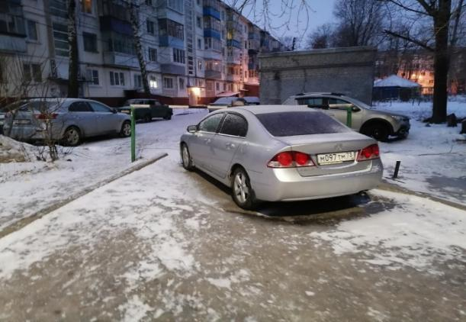

В течение 10 рабочих дней со дня опубликования информационного сообщения в газете «Ульяновск сегодня» необходимо за счёт собственных сил и средств демонтировать самовольно установленный объект движимого имущества и восстановить благоустройство территории, на которой установлен объект в соответствии с требованиями Правил благоустройства территорий поселений (городских округов) Ульяновской области. В случае непринятия мер в указанный срок, в соответствии с законодательством объект будет демонтирован и вывезен в принудительном порядке. Информационное сообщение будет размещено на сайте администрации города Ульяновска и в газете «Ульяновск сегодня».
Демонтаж силами администрации будет производиться в соответствии с Положением «О демонтаже самовольно установленных объектов движимого имущества на территории муниципального образования «город Ульяновск», утверждённым Постановлением администрации города Ульяновска от 31.03.2016 №1044.

ИНФОРМАЦИОННОЕ СООБЩЕНИЕ О НЕОБХОДИМОСТИ ДОБРОВОЛЬНОГО ДЕМОНТАЖА ВЫЯВЛЕННОГО САМОВОЛЬНО УСТАНОВЛЕННОГО ОБЪЕКТА ДВИЖИМОГО ИМУЩЕСТВА

"07» марта 2023 года г. Ульяновск
Тип самовольного объекта: бетонные блоки
Место нахождения, (адресный ориентир) самовольного объекта: г. Ульяновскул. Набережная реки Свияги, южнее дома№ 63.
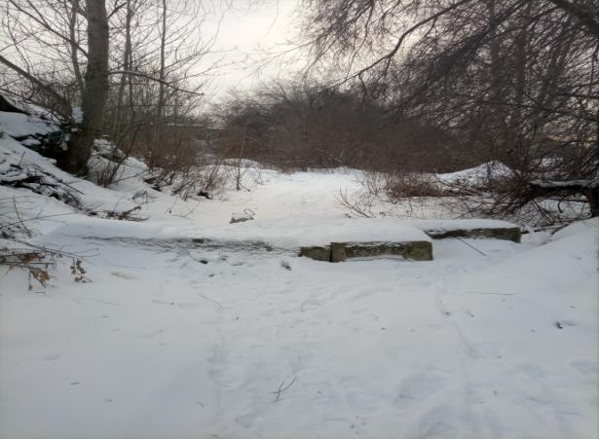

В течение 10 рабочих дней со дня опубликования информационного сообщения в газете «Ульяновск сегодня» необходимо за счёт собственных сил и средств демонтировать самовольно установленный объект движимого имущества и восстановить благоустройство территории, на которой установлен объект в соответствии с требованиями Правил благоустройства территорий поселений (городских округов) Ульяновской области. В случае непринятия мер в указанный срок, в соответствии с законодательством объект будет демонтирован и вывезен в принудительном порядке. Информационное сообщение будет размещено на сайте администрации города Ульяновска и в газете «Ульяновск сегодня».
Демонтаж силами администрации будет производиться в соответствии с Положением «О демонтаже самовольно установленных объектов движимого имущества на территории муниципального образования «город Ульяновск», утверждённым Постановлением администрации города Ульяновска от 31.03.2016 №1044.

